Chimie : Exercices 2ème partie.
Concentration massique.
- Écris la formule de la concentration massique (+ unités)

- Un volume de 5 mL de plasma sanguin contient une masse m = 0,5mg d’ions calcium.
Calcule la concentration massique en ions calcium.
Compare cette valeur aux valeurs dites normales pour l’adulte, qui se situent entre 0,090 et 0,105g/L

- Préparation d’une solution d’éosine

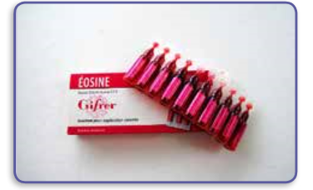

Pour préparer une solution d’éosine à partir de l’éosine solide, on nous dit de prendre 5,03 g d’éosine solide et de la diluer dans 250 mL d’eau. Quelle est la concentration massique d’éosine à préparer ?

- Quelle est la solution la plus concentrée ? Justifie en mettant les valeurs à la même unité.

- Une solution à 10mg/L ………………………………………..
- Une solution à 0,5g/mL ……………………………………….
- Une solution à 0,1g/L ……………………………………….
- Une solution à 2mg/L ………………………………………

- Soit 500 mL d’une solution (C_{m} =25g/L), je prends 200mL de cette solution que je place dans un bécher. Quelle est la concentration massique de la nouvelle solution ?

- Complète le tableau suivant.

Masse de soluté | Volume de solution | Concentration massique
50g | 2L
0,40g | 250mL
6g |  | 12 g/L
1000g |  | 250g/L
 | 100mL | 8g/L
 | 600mL | 18g/L

